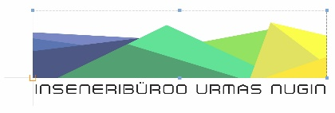

|  |  |
| --- | --- |
|  | Tähe 106, 50107 Tartu. Tel. 7303735  Registreerimisnumber 10696600  MTR EK,EO,EP 10696600-0001  EEG 000453  MATER MK,MU,MO,MP 0019-00  Muinsuskaitseameti tegevusluba E518/2010 |

Põlva Vallavalitsus

Kesk 15

63308 Põlva Teie 30.04.2020 nr 7-1/20-57-1

Meie 10.10.2020

**Detailplaneeringu esitamine**

Esitame teile kooskõlastamiseks täiendatud ja parandatud Saesaare elektrijaama kinnistute ja lähiala detailplaneeringu.

Lugupidamisega

Kadi Tuul

maastikuarhitekt-planeerija

5120432

kadi@ibun.ee

Lisa: Digiallkirjastatud detailplaneering